Оглавление
1. Конструирование и расчет дощатоклееных балок 2
Последовательность расчета 4
2. Конструирование и расчет клеефанерной плиты 6
Основные положения расчета клеефанерных панелей 6
Основы конструирования 6
Пример 1. Расчет клеефанерной панели (КФП) 9
Выбор конструктивной схемы 9
Расчет клеефанерной панели 11
Пример 2. Расчет двускатной клеедеревянной балки покрытия 15
Список используемых источников 18
Приложение А 19
Приложение Б 19
Приложение В 19

СОДЕРЖАНИЕ РАБОТЫ И ЕЁ СОСТАВ

1. Конструирование и расчет дощатоклееных балок
Клеедеревянные балки из досок, склеенных синтетическим водостойким клеем, являются основным видом составных балок заводского изготовления. Размеры и форма сечений клеедеревянных балок могут быть практически любыми, независимо от ограничения сортамента пиломатериалов. Древесина клеедеревянных балок после искусственной сушки дольше сопротивляется загниванию, чем древесина, не прошедшая сушки. Клеедеревянные соединения, жесткие и стойкие против увлажнения, обеспечивают монолитность балок. Клеедеревянные сплошные балки имеют, как правило, повышенный по сравнению с неклеенными деревянными элементами предел огнестойкости.
Клеедеревянные балки прямоугольных сечений, склеиваемые из досок плашмя, получили наибольшее распространение в строительстве. Их применяют главным образом в качестве основных несущих конструкций производственных, сельскохозяйственных, промышленных и общественных зданий. Балки используют также в качестве прогонов, пролеты и нагрузки которых не позволяют применять цельнодеревянные прогоны, а также в качестве главных балок междуэтажных перекрытий, балок мостов и в других деревянных конструкциях. Дощатоклеенные балки применяют при пролетах от 6 до 24 м для типовых конструкций, после 24 м балка проигрывает ферме т.к. материалоемка несмотря на то, что ферму тяжелее изготовить.
Клеедеревянные балки изготавливаются из сосновой и еловой древесины и в меньших объемах – из лиственничной. В настоящее время исследуются и применяются клеедеревянные балки комбинированной конструкции. В таких балках наиболее прочная древесина, например, лиственницы, располагается в крайних, самых напряженных сечениях, а в средних менее напряженных зонах размещается менее прочная древесина (например, кедр, пихта или даже осина). Такие балки имеют не меньшую несущую способность, но существенно меньшую стоимость.
Сечения клеедеревянных балок принимают в большинстве случаев шириной не более 16,5см, что позволяет изготовлять их из цельных по ширине досок. Балки большей ширины выполняются из менее широких досок, склеенных между собой кромками, с расположением этих стыков в разбежку по высоте, что увеличивает трудоемкость их изготовления. Ширина сечения этих балок обычно принимается не менее 1/6 их высоты для большей устойчивости из плоскости изгиба. Высота сечения балок определяется расчетом и находится в пределах от 1/10 до 1/15 пролета, она увязывается с толщиной досок после фрезерования.
Форма дощато-клееных балок по длине (рис.1) может быть прямоугольной односкатной, сегментной и двускатной, постоянной и переменной высоты. Прямоугольные и сегментные балки имеют, как правило, постоянную по длине высоту. Двускатные трапециевидные балки имеют переменную высоту, получаемую при склеивании досок уменьшающейся к верху длины. Двускатные ломаные балки собирают из двух прямых элементов, соединенным в коньке зубчатым соединением. Двускатные гнутые балки собирают из двух прямых элементов, соединенным в коньке зубчатым соединением. Двускатные гнутые балки имеют выгиб в зоне конька и двускатную коньковую наклейку. Они могут быть постоянного и переменного сечения. Высота балок переменного сечения на опорах должна быть не менее 0,4 высоты сечения в середине длины. Одна из опор в таких балках, независимо от пролета, должна быть подвижной во избежание возникновения распора.
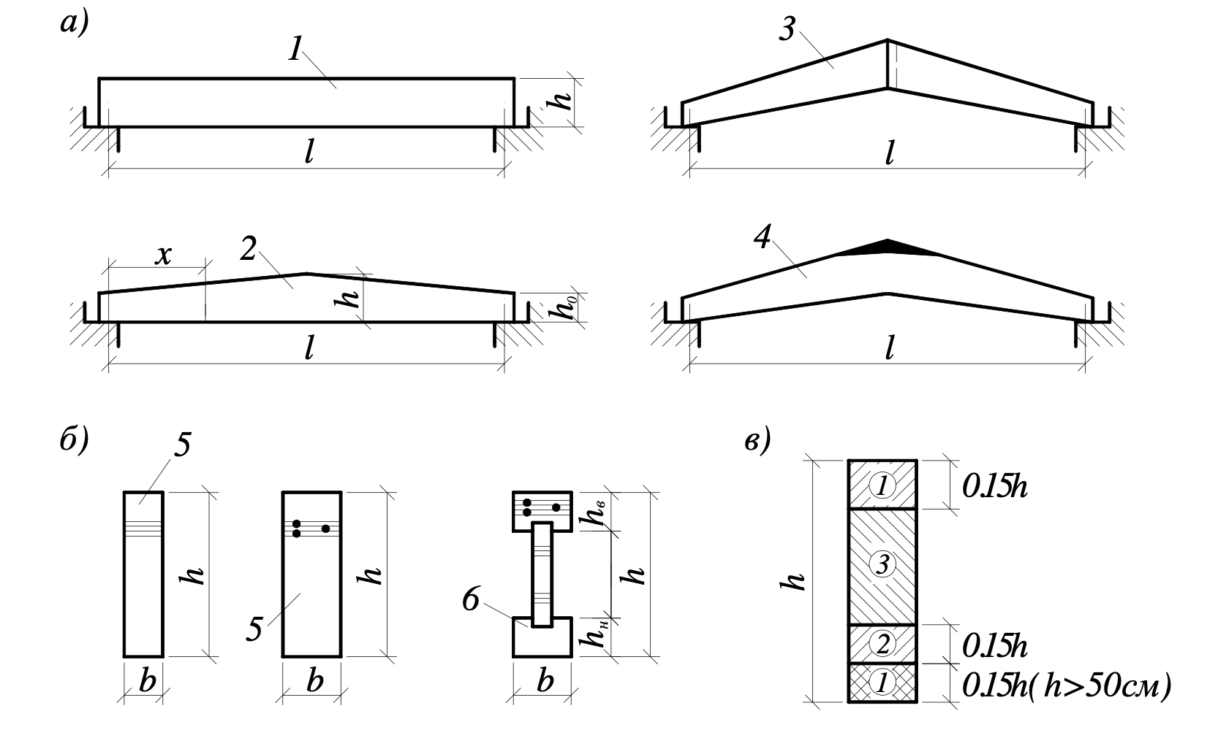
Рисунок 1. Клеедеревянные балки: а – типы балок; б – типы сечений; в – размещение досок по высоте (1-3 – сорта качества древесины); 1 – балка односкатная; 2 – то же, двускатная; 3 – то же, зубчато-стыкованная; 4 – то же, гнутоклееная; 5 – сечение прямоугольное; 6 – то же, двутавровое

Основные виды балок: балка постоянного сечения (для междуэтажных перекрытий), двускатная и односкатная балка (для малоуклонных кровель), гнутоклееная балка (почти не имеет распора, но при нагружении растягивающее усилие поперек волокон, решение этой проблемы: в металле-ребра, в бетоне-сгущение арматуры, в дереве-вклеенные стержни, т.к. сучки препятствуют расслаиванию/раскалыванию, болт не подходит - со временем ослабляется).
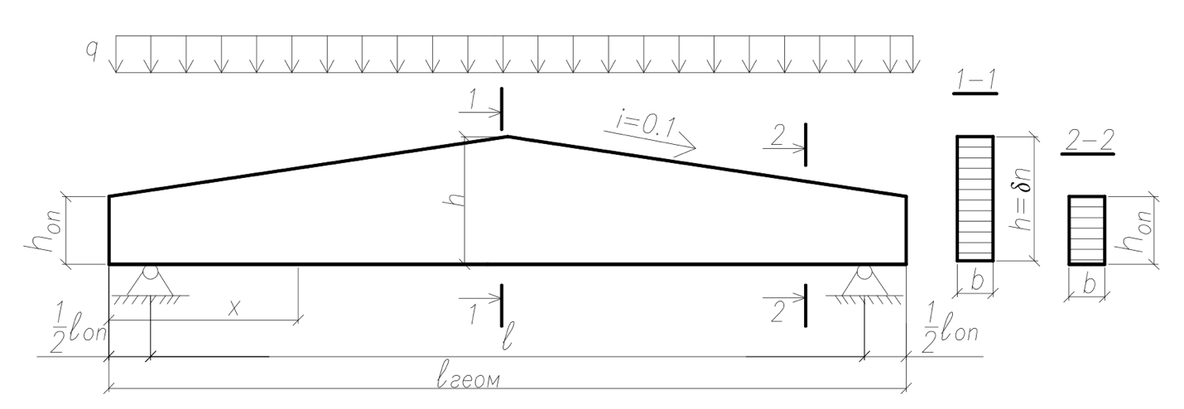
Рисунок 2 – К расчету двускатной балки

Поперечное сечение балок применяют прямоугольное, тавровое, двутавровое или коробчатое.
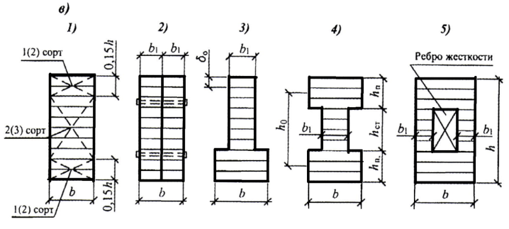
Рисунок 3 – Поперечное сечение балок

Основным недостатком балок является устройство одного типа покрытия и малый уклон кровель преимущественно из рулонных материалов. Достоинством является их технологичность и индустриальность.
$h=(1/8-1/12) ∙lb≥\frac{1}{8}hi=2.5-10\%$
Балки получают склеиванием остроженных досок по пласти. Толщина слоя с учетом острожки не более 33 мм для балок криволинейного очертания и не более 42 мм для балок прямолинейного очертания. Применение более тонких досок несколько увеличивает несущую способность балок за счет меньшего влияния их коробления, но приводит к повышению трудоемкости изготовления и расхода клея. Доски перед склеиванием фрезеруют по пластам на 2,5-3,5мм, а после склеивания кромки балок фрезеруют в среднем на 5мм.
Доски располагают по высоте сечения балок таким образом, чтобы древесина самого высокого качества размещалась в наиболее напряженных нижней и верхней зонах. В балках с высотой сечения более 50см доски растянутой нижней зоны (0,15 высоты сечения балки) относятся к первому сорту, доски сжатой и следующей по высоте растянутой и сжатой зон такой же толщины относятся ко второму сорту и доски средней зоны – к третьему сорту. В балках высотой до 50 см доски растянутой и сжатой зон относятся ко второму сорту, так как эти зоны имеют относительно меньшую высоту.
По длине все доски клеедеревянных балок стыкуются на зубчатое соединение, имеющее равную прочность с древесиной первого сорта. Стыки должны располагаться по длине и вразбежку – в соседних слоях. Практически при заводском изготовлении балок все эти требования соблюдаются автоматически.

Последовательность расчета
- Сбор нагрузок
Постоянные нагрузки от плиты покрытия $g_{пост.}^{н}$;
Кратковременные нагрузки от снегового покрова
$g_{снега}^{н}$ – нормативное значение, определяется
$g_{свб}^{н}=\frac{{g_{пост.}^{н}+g}_{снега}^{н}}{\frac{1000}{Ксв∙l_{балки}}-1}$-дает величину нормативной нагрузки от собственного веса балки,
$Ксв$ – коэффициент собственного веса (учитывает весовую эффективность конструкции), для балки $Ксв=5$.
$g_{расч.}=g_{пост.}^{расч.}+g_{снега}^{расч.}+g_{свб}^{н}∙1,1$ (кН/м²)-определяются погонные нагрузки: $q_{расч.}=g_{расч.}∙l_{nn}$
2) Конструирование
Выполнить назначение размеров поперечного сечения с учетом условий монтажа и сортамента досок:
● назначить высоту балки;
● определить $h_{оп}=h-\frac{l}{2}∙i$;
при этом необходимо соблюдать условие:
$h_{оп}=h_{ср}-\frac{l}{2}tg∝≥0.4h_{ср}$,
где $∝$- угол наклона верхней грани балки
● назначить ширину сечения балки;
● определить положение опасного сечения: $x=\frac{l}{2}∙\frac{h_{оп}}{h}$;
● определить высоту опасного сечения: $h_{х}=h_{оп}+х∙i$
3) Определить геометрические характеристики сечения:
$W_{x}=\frac{b∙h_{x}^{2}}{6}$ –момент сопротивления в опасном сечении;
$I_{оп}=\frac{b∙h_{оп}^{3}}{12}$ – момент инерции на опорах;
$I=\frac{b∙h^{3}}{12}$ – момент инерции в середине пролета;
$S_{оп}=\frac{b∙h_{оп}^{2}}{8}$ - статический момент части сечения.
4)Определить усилия в балке:
$М_{х}=\frac{ql}{2}∙x-\frac{q∙x^{2}}{2}$
$Q_{on,max}=\frac{ql}{2}$
5) Конструктивный расчет балки:
5.1) Проверка по нормальным напряжениям в опасном сечении:
$σ_{x}=\frac{M_{x}}{W_{x}}≤R_{u}$ (запас не более 25%)
5.2) Проверка по касательным напряжениям (скалывание на опорах - для двухскатных балок актуально)
$τ=\frac{Q_{max}∙S_{on}^{отс}}{b∙I_{on}}≤R_{ск}$
5.3) Расчет устойчивости плоской формы деформирования:
- в опасном сечении
$σ_{x}=\frac{M_{x}}{W_{x}∙φ_{m}}≤R_{u}$ – запас не важен.
$φ_{m}=\frac{140∙b^{2}∙к_{ф}}{l_{p}∙h}$ - коэффициент изгиба, оценка как ведет себя конструкция.
$l_{p}$ – расчетная длина (расстояние между точками закрепления сжатой зоны), рекомендуется назначать: $l_{p}=\left(\frac{1}{6}…\frac{1}{2}\right)В$
$к_{ф}$ =1,13 – коэффициент формы эпюры Мизг. (учитывает характер нагрузки)
5.4) Проверка жесткости балки выполняется по формуле:
$$\frac{f}{l}≤\frac{1}{250}$$
Прогибы и перемещения элементов конструкций не должны превышать предельных, установленных в СП 20.13330.
Прогиб изгибаемых элементов следует определять по моменту инерции поперечного сечения брутто.
Наибольший прогиб шарнирно-опертых и консольных изгибаемых элементов постоянного и переменного сечений f следует определять по формуле:
$$f=\frac{f_{0}}{k}\left[1+c{\left(\frac{h}{l}\right)}^{2}\right]$$
$f_{0}=\frac{5}{384}\frac{q^{н}∙l^{4}}{EI}$ – прогиб балки постоянного сечения высотой h без учета влияния поперечной силы Q;
$k=0,15+0,85∙\frac{h_{оп}}{h}$ - коэффициент, учитывающий влияние переменности высоты сечения;
$с=15,4+3,8∙\frac{h_{оп}}{h}$ – коэффициент, учитывающий влияние деформаций сдвига от поперечной силы;
$h$ - наибольшая высота сечения;
$l$ - пролет балки.

2. Конструирование и расчет клеефанерной плиты

Основные положения расчета клеефанерных панелей
Клеефанерные панели рассчитываются по схеме однопролетной шарнирно опертой балки на нормальные составляющие постоянных и временных нагрузок, отнесенных к их полной ширине. Расчетный момент определяется в зависимости от расстояния между несущими конструкциями.
Фанерные обшивки и продольные ребра каркаса работают на изгиб совместно благодаря жесткости клеевых соединений. Поперечное коробчатое сечение панелей, состоящее из древесины и фанеры, рассчитывается по приведенным к фанере геометрическим характеристикам.
Высота ребра назначается прежде всего исходя из теплотехнического расчета утеплителя и длины панели. В Казани для общественных и жилых помещений толщина утеплителя составляет приблизительно 180÷200мм. При коротких панелях порядка 3÷4 м снижение расхода древесины на ребра следует достигать за счет уменьшения толщины ребер до 3 см.

Основы конструирования
Поперечные ребра расставляются с шагом не более 1,5 м в местах расположения стыков фанеры. Обшивки состоят из листов фанеры, которая является основным рабочим элементом, и стыкуются по длине на зубчатый шип типа II-10 (II-5).
Фанера по сечению складывается из нечетного числа слоев противоположных направлений: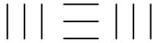. Направления крайних слоев (рубашек) совпадают с направлением плиты.
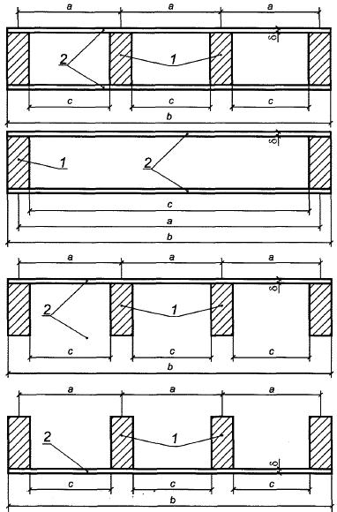
Рисунок 4 - Поперечное сечение клееных плит из фанеры и древесины
1 - продольные ребра; 2 - обшивка

1) Конструирование:
● назначить высоту ребра $h_{p}=(\frac{1}{20}-\frac{1}{40})lпл$ – данное значение следует округлить до значений сортамента;
● назначить геометрическую ширину плиты
$b_{пл}=1200мм/1500мм$- стандартные размеры фанеры;
При определении приведенных моментов инерции и приведенных моментов сопротивления расчетную ширину фанерных обшивок следует принимать равной $b_{расч.}=0,9 b_{пл}$ при $l≥6a$ и $b_{расч.}=0,15bl/a$ при $l<6a$ ($l$ - пролет плиты), т.к. не удастся всю обшивку включить в работу.
● назначить количество ребер:
для 1200 мм - 3 или 4 ребра; для 1500 мм - 4 ребра;
● назначить ширину ребра $b_{p}$=30/40/50мм;
●назначить толщину верхней $δ_{фв}=8-12$ мм и нижней обшивки $δ_{фн}=6-10$ мм
2) Определить геометрические характеристики сечения плиты. Расчет клееных элементов из фанеры с древесиной следует выполнять по методу приведенного поперечного сечения. Следует приводить к наиболее загруженному материалу (70%-фанера, 30%-дерево, следовательно, приводим к фанере):
3)Сбор нагрузок.
• статические:
- кровля (0,08-0,1 кН/м²);
- фанерные обшивки ($γ=8$кН/м³ ) и ребра ($γ=5$кН/м³ );
- утеплитель ($γ=0,75$кН/м³ );
• кратковременные нагрузки: снеговая и ветровая.
Получаем нагрузку, распределенную по площади.
Выполняем переход к погонной нагрузке: $q_{расч.}=g_{расч.}∙В_{nn}q_{н.}=g_{н.}∙В_{nn}$
4)Определить усилия в поперечном сечении:
$М_{макс.}=\frac{q_{расч.}∙l_{пп}^{2}}{8}$
$Q_{макс.}=\frac{q_{расч.}∙l_{nn}}{2}$
5)Конструктивный расчет плиты:
5.1) Устойчивость сжатой обшивки плит и панелей следует рассчитывать по формуле:
$σ_{с}=\frac{М_{макс.}}{W_{пр.}∙φ_{ф}}≤R_{ф, сж.}$, (запас должен составлять примерно 25%)
$φ_{ф}$ – коэффициент продольного изгиба фанеры:
$φ_{ф}=\frac{1250}{{\left(\frac{с}{δ_{ф}}\right)}^{2}}$ при $\frac{с}{δ_{ф}}≥50$
$φ_{ф}=1-\frac{{\left(\frac{с}{δ_{ф}}\right)}^{2}}{5000}$ при $\frac{с}{δ_{ф}}<50$
$с$ – расстояние в свету между ребрами; $δ_{ф}$ – толщина фанеры.

5.2) Прочность растянутой фанерной обшивки плит (рисунок 4) и панелей следует проверять по формуле:
$σ_{с}=\frac{М_{макс.}}{W_{пр.}}≤R_{ф, раст.}∙m_{ф}$ (запас не важен)
где $М_{макс.}$– расчетный изгибающий момент;
$W_{пр}$ – момент сопротивления поперечного сечения, приведенного к фанере, который следует определять по формуле:
$W_{пр}=\frac{I_{пр}}{y_{0}}$,
где $I_{пр}$- момент инерции сечения, приведенного к фанере;
$y_{0}$ - расстояние от центра тяжести приведенного сечения до его нижней грани;
$I_{пр}=I_{ф}+I_{д.}\frac{Е_{д.}}{Е_{ф.}}\frac{Е_{д.}}{Е_{ф.}}$=1,11
$I_{ф}=А_{ф.}∙с^{2}∙2с=\frac{h_{p}}{2}+\frac{δ_{ф}}{2}I_{д.}=\frac{b∙h_{р}^{3}}{12}S_{ф.}=А_{ф.}∙cW_{пр.}=\frac{I_{пр.}}{\frac{h_{пл.}}{2}}$
$I_{ф}$- момент инерции поперечного сечения фанерных обшивок;
$I_{д.}$ - момент инерции поперечного сечения деревянных ребер каркаса;
$\frac{Е_{д.}}{Е_{ф.}}$ - отношение модулей упругости древесины и фанеры.
$m_{ф}$- коэффициент, учитывающий снижение расчетного сопротивления в стыках фанерной обшивки, принимаемый равным при усовом соединении или с двусторонними накладками: $m_{ф}$=0,6 для фанеры обычной и $m_{ф}$=0,8 для фанеры бакелизированной; при отсутствии стыков $m_{ф}$=1;
$R_{ф, раст.}$ – расчетное сопротивление фанеры растяжению.
5.3) Проверку на скалывание ребер каркаса плит или обшивки по шву в месте ее примыкания к ребрам следует выполнять по формуле:
$τ=\frac{Q_{max}∙S_{ф}^{отс}}{{Σb}_{р}∙{I_{ф}}^{прив.}}≤R_{ф,ск}$ (запас не важен)
где $Q_{max}$- расчетная поперечная сила;
$S_{ф}^{отс}$- статический момент сдвигаемой части приведенного сечения относительно нейтральной оси;
$R_{ф,ск}$- расчетное сопротивление скалыванию древесины вдоль волокон или фанеры вдоль волокон наружных слоев;
${Σb}_{р}$- расчетная ширина сечения, которую следует принимать равной суммарной ширине ребер каркаса.

5.4) Верхнюю обшивку плит дополнительно следует проверять на местный изгиб от сосредоточенного груза P=1 кН (с коэффициентом перегрузки n=1,2) как заделанную в местах приклеивания к ребрам пластинку.
$σ_{мест.}=\frac{М_{мест.}}{W_{местн}}≤R_{ф, изг. 90}$ (запас не важен)
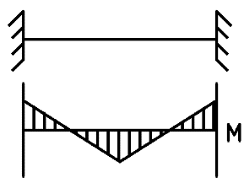
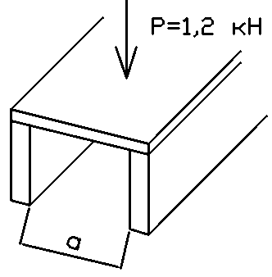
$М_{мест.}=\frac{Р∙а}{8}{; W}_{местн}=\frac{b∙h_{ф,в}^{2}}{6}$ ; $b$=1000 мм
Рисунок 5 – К расчету верхней обшивки КФП

5.5) Проверка жесткости плиты осуществляется по формуле:
$$\frac{f}{l}=\frac{5}{384}\frac{q^{н}∙{l^{3}}_{ пл.}}{E_{ф}∙I^{прив.}∙к}≤\frac{1}{250}$$
$к=0,7$- коэффициент, учитывающий ползучесть клеевых швов.

Пример 1. Расчет клеефанерной панели (КФП)
Спроектировать и рассчитать панель покрытия под трехслойную рулонную кровлю с температурно-влажностными условиями эксплуатации А1.
Место строительства – г. Казань. Утеплитель – заливочный фенолформальдегидный пенопласт ФРП-1 плотностью ρ = 40 кг/м3 по ГОСТ 20907-75. Пароизоляция - полиэтиленовая пленка толщиной 0,2 мм. Материалы ребер - сосна 2 сорта ρ=500кг/м3; фанера марки ФСФ сорта В/ВВ плотностью ρ=700 кг/м3. Класс ответственности здания II, следовательно, γп=0,95.

Выбор конструктивной схемы
Принимаем ребристую панель размерами в плане 1498х5980 мм, имеющую четыре продольных ребра (рис. )
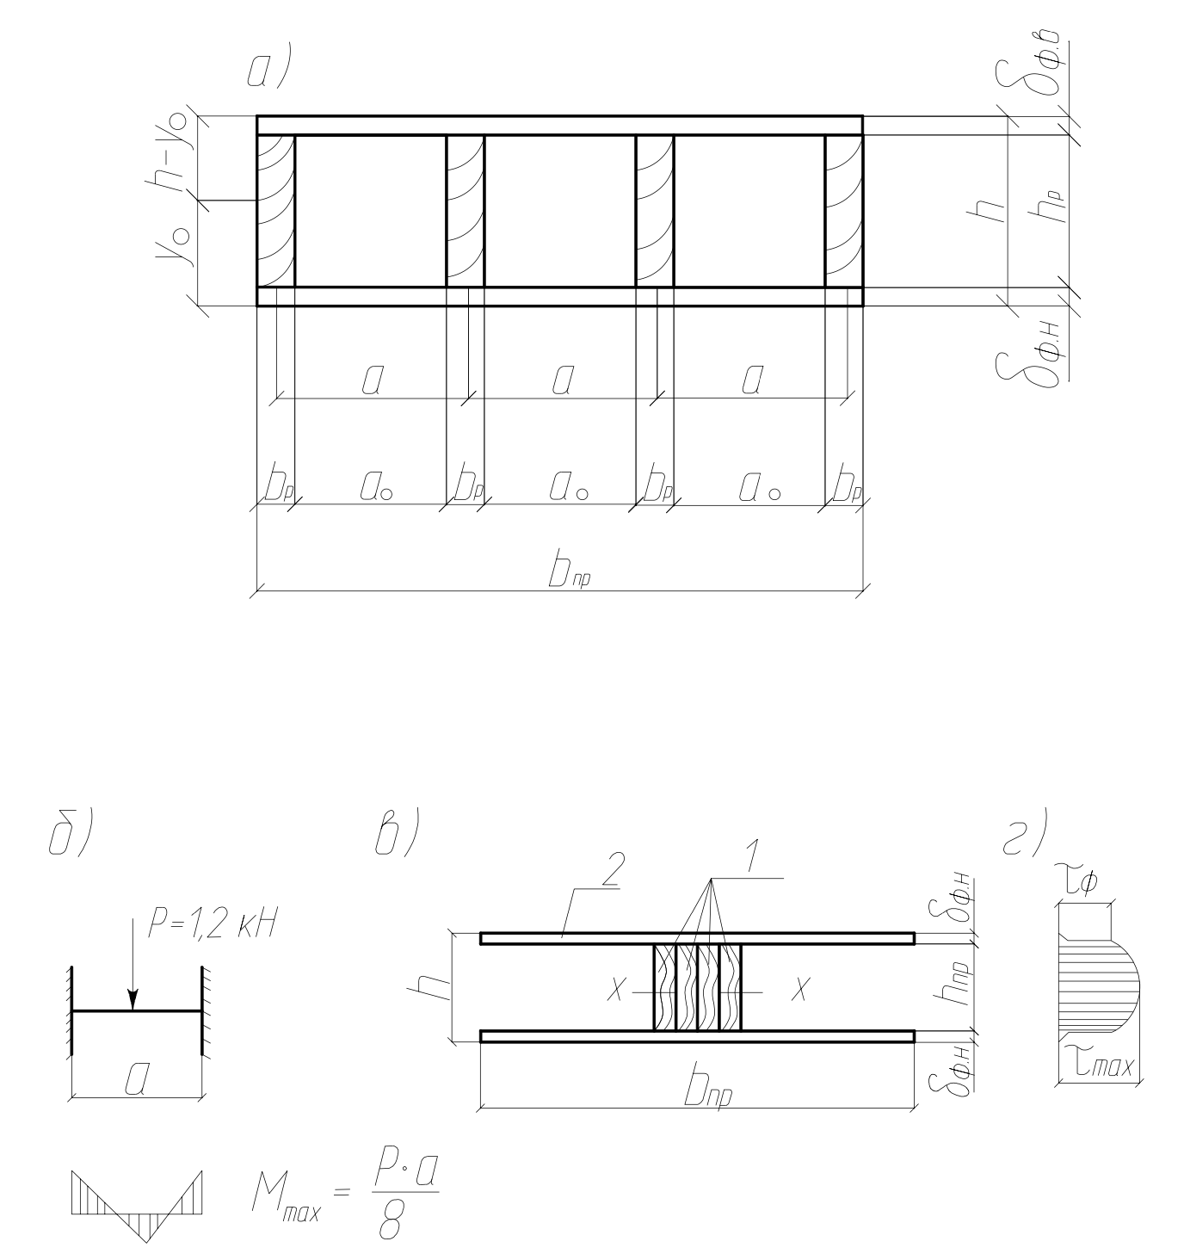
Рис. 6. К расчету клеефанерных панелей:
а) – поперечное сечение панели; б) – расчетная схема верхней обшивки на местный изгиб; в) – приведенное двутавровое поперечное сечение панели; г) – эпюра касательных напряжений; 1 – продольное ребра; 2 – фанерные обшивки.

Листы фанеры длиной 1525 мм стыкуются на «ус» посередине панели. Поперечные ребра располагаются в торцах панели и в месте стыка фанерных обшивок.
Обшивки следует принимать наименьшей допустимой толщины: верхнюю – из семислойной фанеры толщиной 8 мм; нижнюю - из пятислойной толщиной 6 мм.
Для ребер каркаса принимаем по сортаменту (прил. А) доски сечением 40х200 мм. После остружки кромок согласно ГОСТ 7307-75, высоту ребер принимаем hp=200 - 8=192 мм.
Высота сечения панели hр=192+8+6=206 мм.
В этом случае h/l=206/5980=1/29 находится в пределах допустимых значений h/l=1/20-1/40.

Расчет клеефанерной панели
Полное расчетное значение снеговой нагрузки на горизонтальную проекцию покрытия определяется по формуле 5[3]:
S= S₀ μ
где S₀ – расчетное значение веса снегового покрова на 1м2 горизонтальной поверхности земли, принимаемое в соответствии с п. 5.2 по данным таблицы 4*[3].
μ – коэффициент перехода от веса снегового покрова земли к снеговой нагрузке на покрытие, принимаемый в соответствии с п.п. 5.3-5.6[3].
При уклоне уровли α=21˚<25 коэффициент μ =1
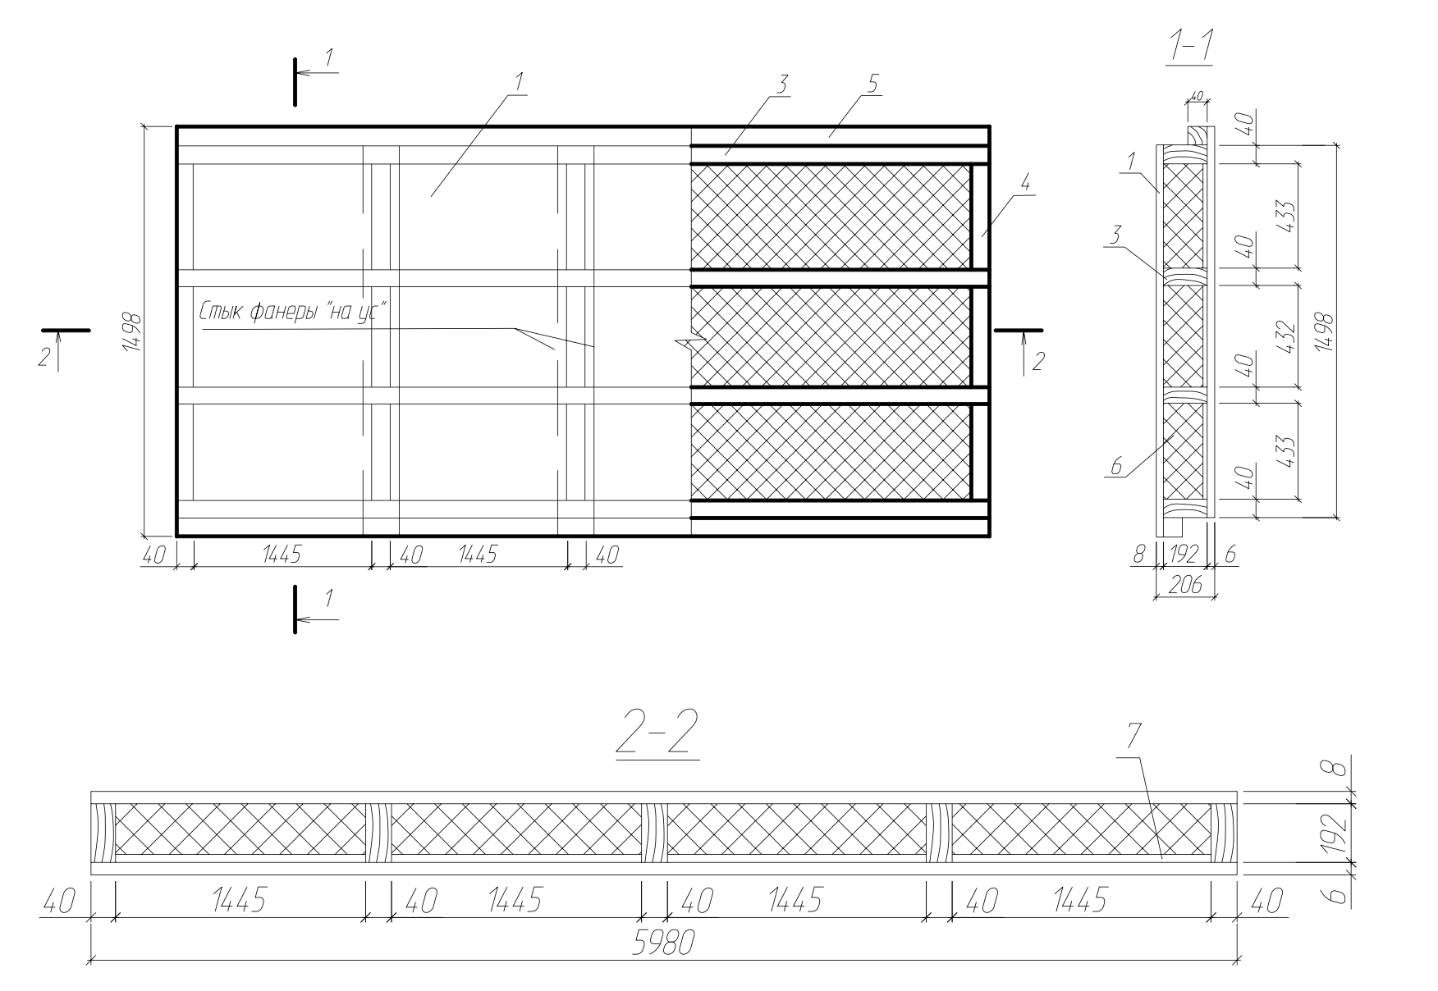
Рис. 7. Клеефанерная панель покрытия:
1 – верхняя обшивка; 2 – нижняя обшивка; 3 – продольные ребра; 4 – поперечные ребра; 5 – соединительные бруски; 6 – утеплитель; 7 – пароизоляция

Нормативное значение снеговой нагрузки S₀ определяется умножением расчетного значения на коэффициент 0,7 согласно п. 5.7 [3].
Сбор нагрузок на 1м2 покрытия представлен в табл. 1.

Таблица 1 - Сбор нагрузок на 1 м2 покрытия
Элементы и подсчет нагрузок | Нормативная  нагрузка,  кПа | Коэффициент  надежности  по нагрузке,γf | Расчетная  нагрузка,  кПа
Постоянные
1. Трехслойный мягкий ковер | 0,090 | 1,3 | 0,120
2.Фанерные обшивки  (0,008+0,006)х700·10-2 | 0,098 | 1,1 | 0,108
3.Продольные ребра каркаса  4х0,04х0,192х0,433х500·10-2/1,5 | 0,102 | 1,1 | 0,112
4. Поперечные ребра  9х0,04х0,192х0,433х500·  ·10-2/5,98·1,5 | 0,027 | 1,1 | 0,0297
5. Утеплитель  0,192(1,5-4х0,4)х40·10-2/1,5 | 0,069 | 1.2 | 0,0828
Итого: | $g_{n}^{н}$=0,39 |  | $g_{n}^{ }$0,45
Временная
1. Снеговая для II-го р-на | $$S_{0}=1,68$$ |  | S 2, 4
Всего: | $g_{n}^{н}$=2,07 |  | $g_{n}^{ }$ 2,85

Нагрузки на погонный метр:
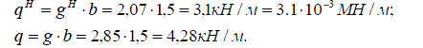
Расчетный пролет панели: l =0,99*598 =592
Геометрические характеристики поперечного сечения клеефанерной панели (см. рис.7):
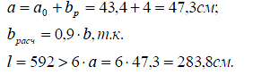
Тогда приведенная ширина обшивки:
Площадь поперечного сечения:
- нижней и верхней обшивок:
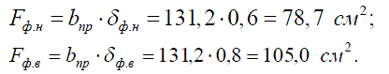
- продольных ребер
Расчет панели производится по приведенным к фанере геометрическим характеристикам.
Приведенная площадь сечения:
Приведенный статический момент сечения относительно нижней грани панели:
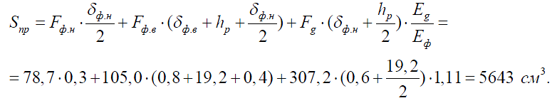
Расстояние от нижней грани клеефанерной панели до центра тяжести сечения:
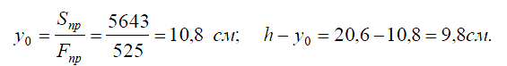
Моментом инерции обшивок относительно собственной оси и моментом инерции деревянных ребер относительно нейтральной оси (соответственно 1,3 и 6 - слагаемые) при практических расчетах можно пренебречь.
Приведенный момент инерции относительно центра тяжести сечения:
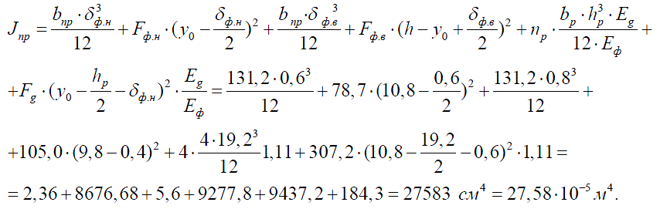
Как видим, действительно, 1, 3 и 6 слагаемыми можно было пренебречь.
Приведенные моменты сопротивления:
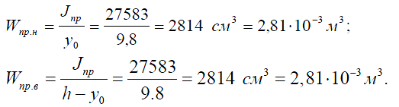
Расчетный изгибающий момент:
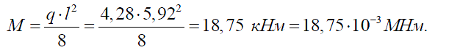
Напряжение растяжения в нижней обшивке определяется по формуле:
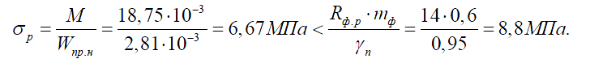
Условие прочности выполняется.

Проверка устойчивости верхней сжатой обшивки производится по формуле
где при
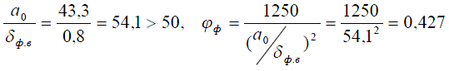
- устойчивость не обеспечена.

Производим замену фанеры из березы на фанеру из лиственницы по п.6.8 таб. 8[1] для которой Rф.с= 17 МПа. Тогда
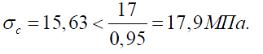
Условие выполнено.

Проверка верхней обшивки на изгиб от действия местной сосредоточенной нагрузки (см. рис.6,б). Изгибающий момент в середине пролета
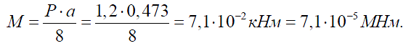
Момент сопротивления расчетной полосы шириной 100см
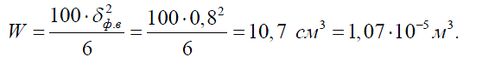
Напряжение сжатия в верхней обшивке панели определяется по формуле:
Проверка на скалывание по шву в местах сопряжения обшивок с ребрами жесткости (см. рис. 6, в).
Поперечная сила на опоре:
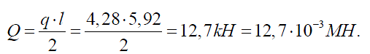
Статический момент верхней обшивки относительно центра тяжести сечения:
Скалывающие напряжения в клеевом слое определяются по формулам:
Прогиб панели от нормативной нагрузки 3,1 кг/см в см равен:

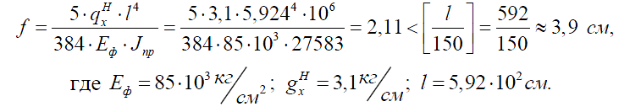
Условие также выполняется.

Пример 2. Расчет двускатной клеедеревянной балки покрытия
Запроектировать двускатную клеедеревянную балку покрытия.
Исходные данные. Здание II класса ответственности, коэффициент надежности по назначению $γ_{n}=$0,95, отапливаемое, с температурно-влажностными условиями эксплуатации А1. Пролет балки – 12 м. Шаг балок – 6м. Уклон i = 1:12 . Район строительства г. Казань.
Материалы балки. В крайних зонах сечения – сосновые доски 2-го сорта влажностью до 12%; клей марки ФРФ-50.
Конструктивная схема. Принимаем двускатную балку прямоугольного сечения (см. рис. 8) пролетом в осях 11,7м (с учетом опирания по 15см).
Высота балки в середине пролета h = l / 12 = 1170 / 12 = 97,5см. Балка по высоте склеивается из отфрезерованных досок сечением δхb =3,3х13,5см, тогда h = 3,3х30 = 99см. При заданном уклоне кровли i = 1:12 высота балки на опоре равна $h_{оп}=h-l/(2*12)=99-1170/(2*12)=50,25$ см , что больше 0,4h = 39,6см .
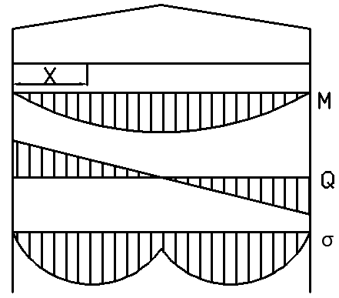
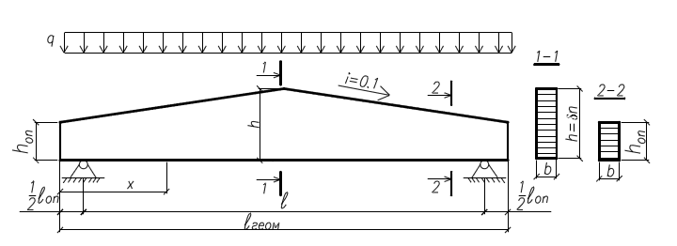
Рис. 8. Общий вид и расчетная схема двускатной клеедеревянной балки с эпюрами

Сочетания нагрузок и статический расчет
Рассматриваем загружение балки равномерной постоянной и временной нагрузки (табл. 2).

Таблица 2 – Нагрузки на балку
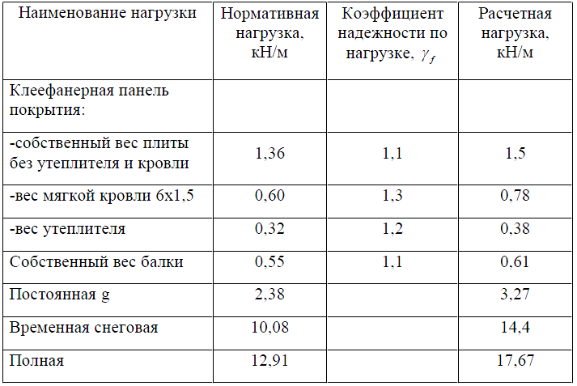

Примечания:
Нагрузка от веса балки определена по формуле:
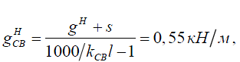
где k_{CB} =5 - коэффициент собственного веса балки.
Балка рассчитывается на наиболее невыгодное сочетание нагрузок – постоянная и временная нагрузки по всему пролету.
Расстояние от левой опоры до расчетного сечения определяем по формуле:
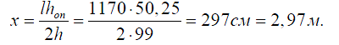
Изгибающий момент в расчетном сечении равен:
Поперечная сила: 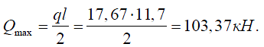
Высота балки в расчетном сечении:
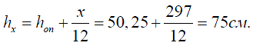
Момент сопротивления расчетного сечения:
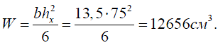
1) Проверяем сечение по нормальным напряжениям:
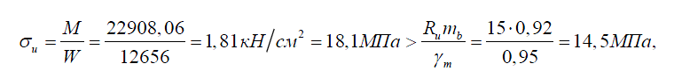
где $m_{b}=$0,92;
Ru= 15 Мпа.
Следует увеличить высоту балки h_{х} в 1,3 раза
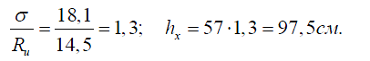
Увеличиваем сечение на 30 см:
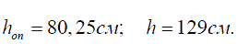
Повторяем процедуру расчета.
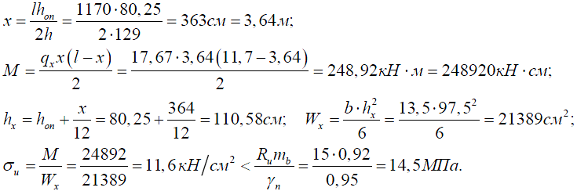
Условие выполняется.
2) Проверяем напряжение скалывания по формуле:
3) Проверяем устойчивость плоской формы деформирования при расстоянии между закреплениями верха балки l_{p} = 150см (ширина панелей):
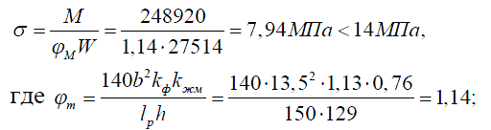
k _{ф} =1,13; k_{жм} = 0, 76.
4) Проверяем относительный прогиб балки:
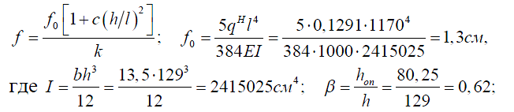
к - коэффициент, учитывающий переменность сечения балки по высоте;
с – коэффициент, учитывающий деформации сдвига;
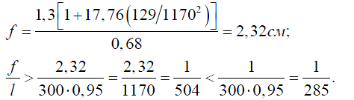
Условие по второму предельному состоянию выполнено.

Список используемых источников
1. СП 64.13330.2017 Деревянные конструкции. Актуализированная редакция СНиП II-25-80 (с Изменениями N 1, 2).
2. СП 16.13330.2017 "Стальные конструкции. Актуализированная редакция СНиП II-23-81*" (с Поправкой, с Изменением N 1).
3. СП 20.13330.2016 Нагрузки и воздействия. Актуализированная редакция СНиП 2.01.07-85* (с Изменениями N 1, 2).
4. Руководство по проектированию клееных деревянных конструкций. М.: Стройиздат, 1977. (Центр. науч.-исслед. ин-т строит. конструкций им. В.А. Кучеренко). - 189 с.
5. Арленинов Д.К., Буслаев Ю.Н., Игнатьев В.П. Деревянные конструкции. Примеры расчета и конструирования: Учебное пособие / Под ред. Д.К. Арленинова. – М.: Издательство Ассоциации строительных вузов, 2006. – 246 с.
6. Улицкая Э.М., Бойтемиров Ф.А., Головина В.М. Расчет конструкций из дерева и пластмасс. Курсовое и дипломное проектирование: Учебное пособие для строительных вузов. М.: Высш. шк., 1996. – 159 с.
7. Д.К. Арленинов, Ю.Н. Буслаев, В.П. Игнатьев, П.Г.Романов, Д.К. Чахов Конструкции из дерева и пластмасс / Учебник для техн. вузов / – М.: Издательство АСВ, 2002. – 280 с.
8. Зубарев Г. Н. Конструкции из дерева и пластмасс: Учеб. пособие для студентов вузов, обучающихся по спец. «Промышленное и гражданское строительство». – 2-е изд., перераб. и доп. – М.: Высшая школа, 1990. – 287 с.
9. Гаппоев М.М., Гуськов И.М., Ермолаенко Л.К.и др. Конструкции из дерева и пластмасс: Учебник. Издательство АСВ, 2004. – 440 с.
10. Бойтемиров Ф. А., Головина В.М., Улицкая Э.М.; под ред. Бойтемирова Ф. А. / Расчет конструкций из дерева и пластмасс : Учеб. пособие для строит. вузов – 3-е изд., стер. – М. : Издательский центр «Академия», 2007. – 160 с.
12. Пособие по проектированию деревянных конструкций (с СНиП II-25-80) ЦНИИСК им. Кучеренко. – М.: Стройиздат, 1986. – 216 с.
13. Иванов-Дятлов А.И и др. / Под ред. В.Н. Байкова, Г.И. Попова Строительные конструкции: Учебник, 2-ое изд. М.: Высш. шк.. 1986. –543 с.

Приложение А
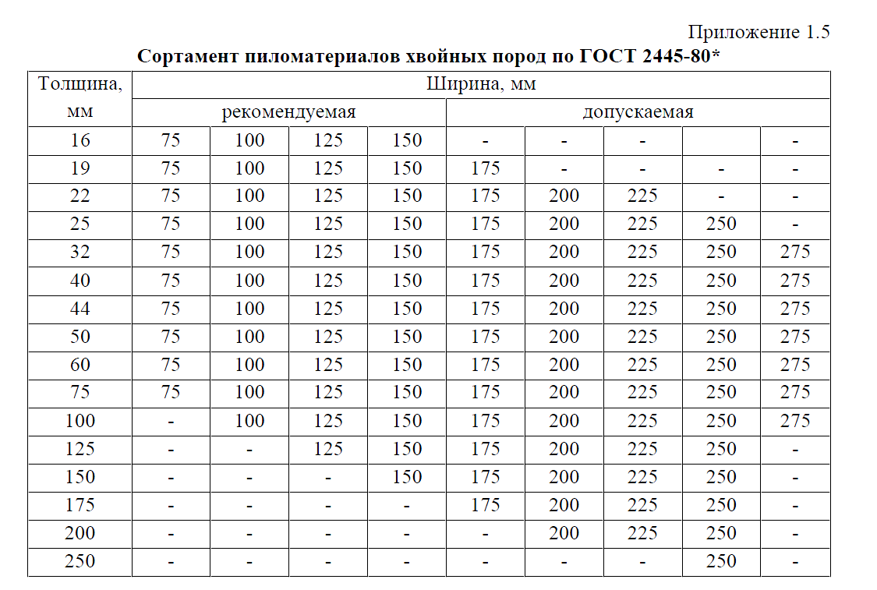

Приложение Б
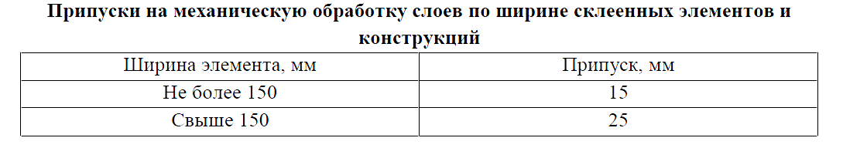

Приложение В
